Case study Visma

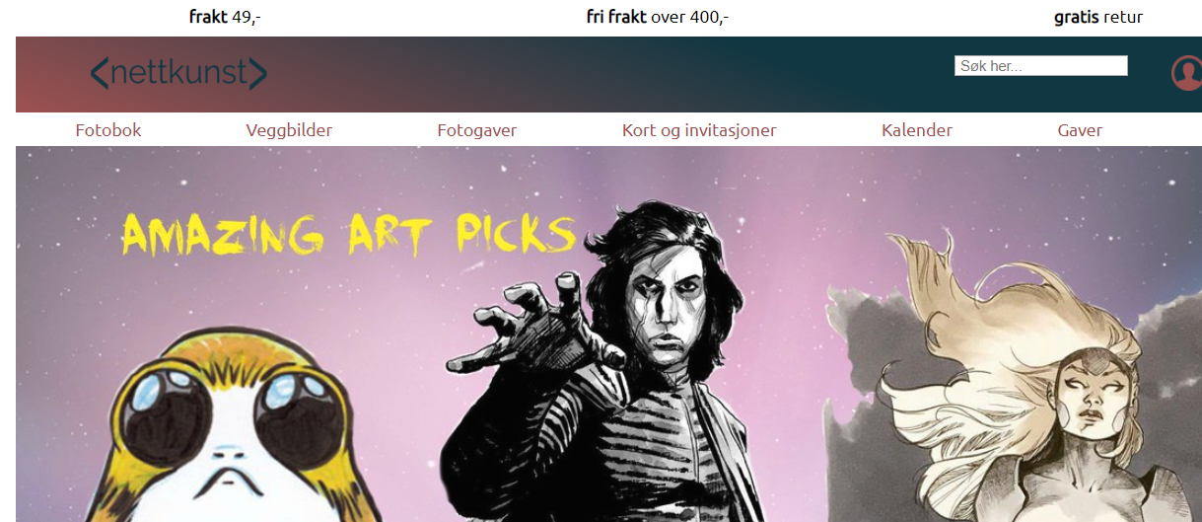

*Oversikt*

Dette er en case study av e-commerce nettsiden jeg skulle lage til Visma. Etter en samtale med to Visma-ansatte fikk jeg definert hva jeg skulle gjøre i en Bitbucket-repo.

Etter repoet var lastet ned var jeg klar til å starte. Det første jeg gjorde var å besøke tre av nettbutikkene som Visma har utviklet for å få inspirasjon. Min nettbutikk har elementer som ligner deres nettsider, men har et annet fargetema.

Løsningen min ble et mørkerosa/mørkeblå tema. Siden er laget med bruk av basis html og css. Jeg har elementer på siden som er dynamiske, for å få en morsom effekt til brukeren.

Jeg er fornøyd med resultatet, men kunne gjerne hatt fungerende JavaScript. Per dags dato venter jeg på svar fra Visma.

*Kontekst og utfordring*

1. Prosjektbakgrunn og beskrivelse

Dette prosjektet ble satt i gang etter et intervju med Visma. Jeg hadde en kort samtale med to utviklere fra selskapet. På slutten av intervjuet spurte de meg om jeg ville gjøre en oppgave for å få vist fram mine kunnskaper og ferdigheter innen web-utvikling. Det ble satt opp repo, i Bitbucket, hvor innstruksene på hva jeg skulle gjøre sto, og hvor jeg skulle laste opp oppgaven.

1. Problemet/hvorfor

Visma gav meg to oppgaver, hvorav jeg kunne gjøre den ene, eller begge. Den ene med fokus på frontend, den andre på backend. Jeg hadde planer om å prøve meg på begge, men det viste seg at å gjøre begge ble for tidkrevende, dermed fikk jeg ikke startet på den andre. Frontend delen var den jeg gjorde.

1. Prosjektmål og objektiver

Målet med frontend oppgaven var å lage en e-commerce nettside for et produkt med en del krav om hvordan siden skulle se ut. Først skulle jeg ha en header/navbar med bedriftslogo, søkefelt, shopping cart status og kategori navigasjon. Ellers måtte siden inneholde produktbilder, «add to cart»-knapp, produktpris og tilleggsinformasjon om produktet. Til slutt skulle det være en footer med linker til typiske CMS sider, delingslinker til sosiale medier og et nyhetsbrev signup-element.

*Prosessen og innsikt*

Jeg startet med å laste ned repoet som Visma laget i Bitbucket. Deretter opptrettet jeg nødvendige mapper og filer som index.html, style.css og app.js. Fra der gikk jeg til Vismas egne nettsider for å få inspirasjon. Deres sider er profesjonelle og state of the art. Alle nettbutikkene til Visma her egne særpreg, det ville jeg også lage. Jeg valgte å gå for en kunsthandel-nettside kalt Nettkunst. Denne siden har eget tema og design.

*Løsningen*

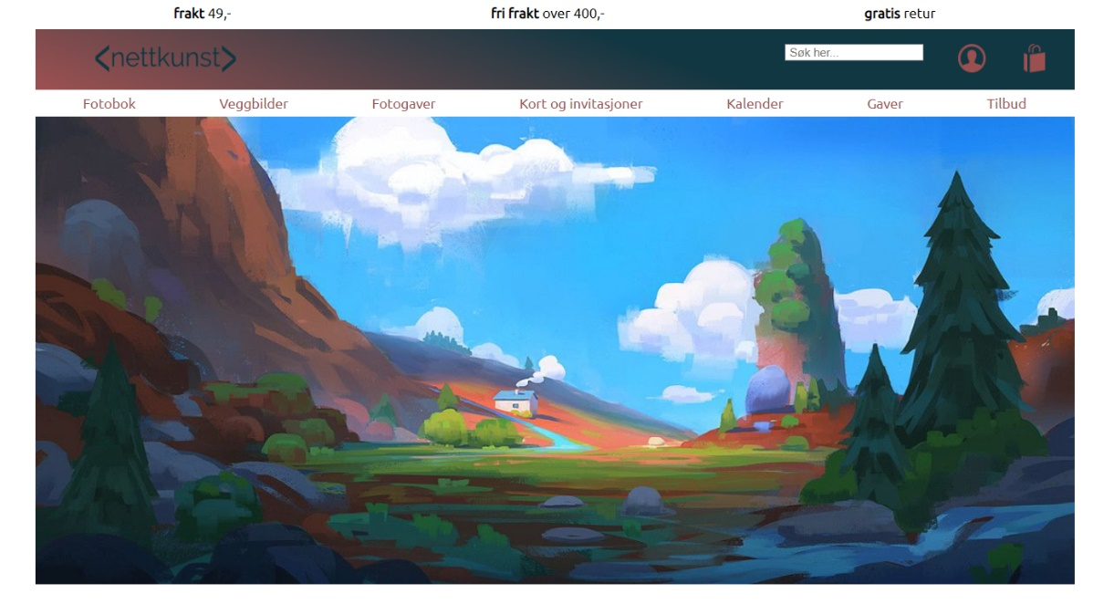

Her vil jeg vise frem hva jeg har kommet fram til og tanken bak det. Over ser man øverste del av nettsiden, kalt headeren. Dette bildet inneholder statisk reklame over navbaren, navbar med searchbar, user info og shopping-cart. Under er det linker til forksjellige produktkategorier. Under der igjen har man et rullerende cover bilder for inspirasjon. Jeg bruker for det meste der det går, to farger på nettsiden. En type mørerosa og mørkeblå.

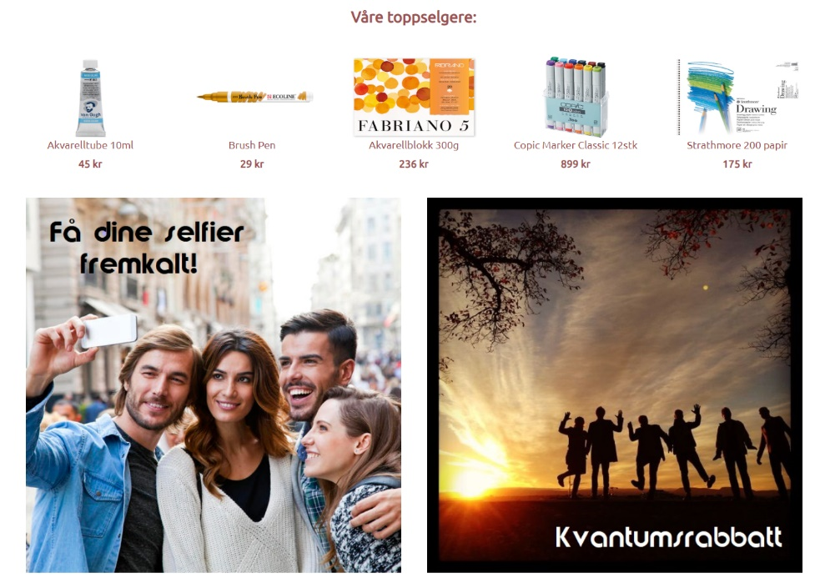

Her er enkelte produktutdrag, som toppselgere vist i dette eksempelet. Under der igjen er lenker til andre tjenester. Når man tar musepekeren og hovrer over produktbildene vil de zoomes for å få en interaksjon med brukeren.

*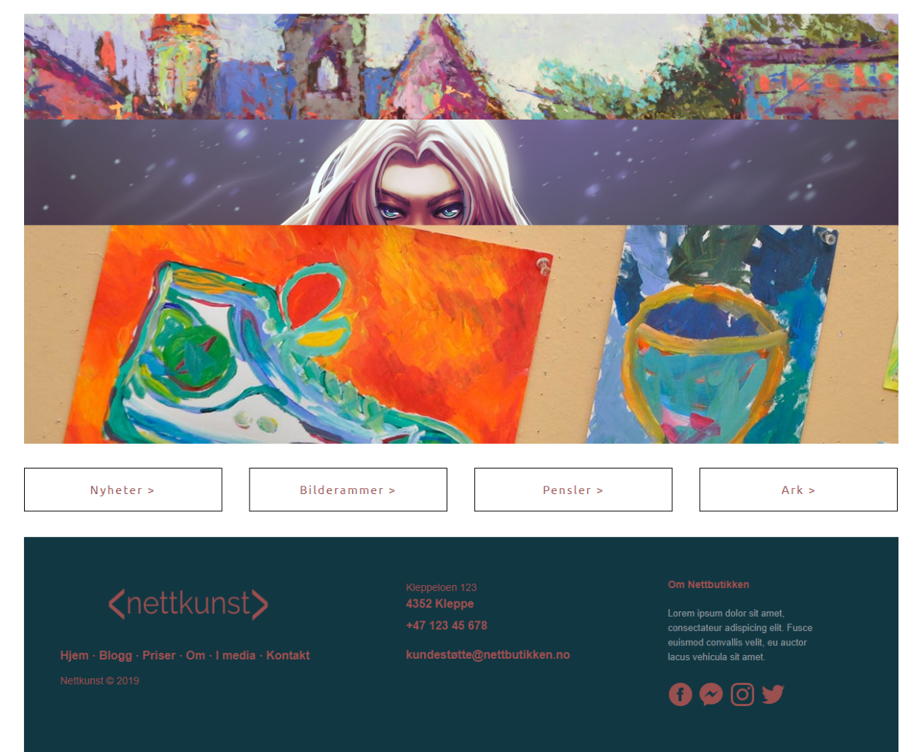*

Dette er nederste del av siden. Øverst ser man tre bilder. Dem har også en dynamisk effekt når man hovrer over bildet. Mer lenker under der igjen. Til slutt har man footeren, med all nødvendig informasjon om bedriften samt linker til sosiale medier.

*Resultatet*

I dette tilfellet er resultatet udefinert enda. Denne oppgaven ble gjort for å imponere mine intervjuere og for å vise dem mine ferdigheter. Jeg vil si resultatet ble bra, uansett om jeg får en til samtale med Visma eller ei. Jeg er fornøyd med utseendet til nettsiden. Men jeg kunne gjerne fått mer JavaScript på nettsiden. Jeg hadde lagt til SimpleCart api’en til siden, men fikk den ikke opp å kjøre for det skortet på tiden.